SEO vs. ChatGTP - Wpływ sztucznej inteligencji na SEO
Wraz z rozwojem sztucznej inteligencji i coraz bardziej zaawansowanymi algorytmami uczenia maszynowego, pojawia się pytanie, jakie będą konsekwencje dla optymalizacji wyszukiwarek (SEO). Czy ChatGPT - jeden z najnowocześniejszych modeli językowych opartych na uczeniu maszynowym - zniszczy SEO?

Sztuczna inteligencja a SEO: jak ChatGPT wpłynie na pozycjonowanie stron internetowych?
Na początek, warto zwrócić uwagę, że ChatGPT i podobne modele językowe nie są bezpośrednio związane z optymalizacją wyszukiwarek (pozycjonowaniem stron). Są to narzędzia wykorzystywane do generowania tekstu i odpowiadania na pytania w naturalny sposób, na podstawie dużych zbiorów danych tekstowych. Mimo to, sztuczna inteligencja może wpłynąć na SEO w kilku sposobach.

Czy modele językowe takie jak ChatGPT zniszczą SEO? Pozytywne i negatywne skutki dla wyników wyszukiwania.
Po pierwsze, coraz bardziej zaawansowane algorytmy uczenia maszynowego mogą poprawić jakość wyników wyszukiwania. Wielu specjalistów SEO uważa, że modele językowe takie jak ChatGPT mogą pomóc w rozpoznawaniu intencji użytkownika i dostarczeniu bardziej trafnych wyników. Może to wpływać pozytywnie na pozycjonowanie stron. Oznacza to, że jeśli użytkownik wpisze w wyszukiwarce bardziej złożone zapytanie, modele językowe mogą pomóc w zrozumieniu jego intencji i dostarczeniu lepiej dopasowanych wyników.

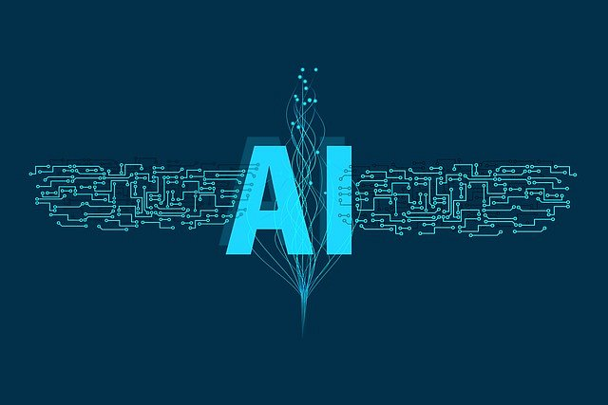
Dwie strony medalu w kwestii SEO - ChatGPT
Po drugie, ChatGPT i podobne modele językowe mogą wpłynąć na SEO poprzez generowanie bardziej wartościowych treści. Dzięki temu, że modele językowe są w stanie generować naturalny język, mogą pomóc w tworzeniu treści, które są bardziej wartościowe dla użytkowników i bardziej dopasowane do ich potrzeb. To z kolei może prowadzić do lepszej pozycji w wynikach wyszukiwania.
Jednakże, pomimo tych korzyści, sztuczna inteligencja może mieć również negatywny wpływ na SEO. Na przykład, ChatGPT może skutkować generowaniem treści niskiej jakości, która nie spełnia wymagań użytkowników i nie dostarcza wartościowych informacji. Tego typu treści mogą obniżać pozycję w wynikach wyszukiwania, co ostatecznie prowadzi do mniejszej liczby odwiedzających i mniejszych przychodów.
Podsumowanie
Podsumowując, sztuczna inteligencja może mieć zarówno pozytywny, jak i negatywny wpływ na pozycjonowanie stron. ChatGPT i podobne modele językowe mogą pomóc w generowaniu wartościowych treści i lepszych wyników wyszukiwania, ale jednocześnie mogą prowadzić do generowania treści niskiej jakości.

